**江苏省仪征中学2024-2025学年度第二学期高二数学学科导学案**

## 9.1.2 线性回归方程

研制人：姜业锋 审核人：鲁媛媛

班级： 姓名： 学号： 授课日期：

**【课标表述】**

①结合具体实例，了解一元线性回归模型的含义，了解模型参数的统计意义，了解最小二乘原理，掌握一元线性回归模型参数的最小二乘估计方法，会使用相关的统计软件.

②针对实际问题，会用一元线性回归模型进行预测.

**一、学习目标**

1.了解随机误差、残差、残差图的概念；

2.会通过分析残差判断线性回归模型的拟合效果；

3.掌握建立线性回归模型的步骤；

4.掌握非线性回归转化为线性回归的方法，会求非线性回归方程，并作出预测.

**二、课前自学**

**1.线性回归方程**

(1) 线性回归模型： ，其中*a*和*b*是模型的未知参数，称为 .

(2) 对于一组具有线性相关关系的数据回归直线的斜率和截距的最小二乘估计公式分别为：

回归系数；回归截距*，*

其中称为样本点的中心．由此得到的直线 称为这对数据的回归直线，此直线方程称为线性回归方程.

**2. 残差的概念**

对于样本点而言，它们的随机误差为，，称为相应于点的残差．

**3. 刻画回归效果的方式**

(1)残差图法

作图时纵坐标为残差，横坐标可以选为样本编号，或身高数据，或体重估计值等，这样作出的图形称为残差图．在残差图中，残差点比较均匀地落在水平的带状区域中，说明选用的模型比较合适，这样的带状区域的宽度越窄，说明模型拟合精度越高．

(2)残差平方和法

残差平方和，残差平方和越小，模型拟合效果越好．

(3)利用刻画回归效果

；表示解释变量对于预报变量变化的贡献率；越接近1，表示回归的效果越好.

**三、问题探究**

例1.根据下表中的数据，得到的回归方程为＝*x*＋9，则＝(　　)

|  |  |  |  |  |  |
| --- | --- | --- | --- | --- | --- |
| *x* | 4 | 5 | 6 | 7 | 8 |
| *y* | 5 | 4 | 3 | 2 | 1 |

A.2 B.1 C.0 D.－1

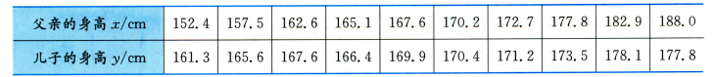例2.（选择性必修第二册课本p165例5）统计学家 K. Pearson 收集了大量父亲和儿子的身高数据,下表是从中随机抽取的 10 对父子的身高数据. 试估计父亲身高为 $166 cm$ 时, 他的儿子的身高.

例3.已知某种商品的价格(元)与需求量(件)之间的关系有如下一组数据：

|  |  |  |  |  |  |
| --- | --- | --- | --- | --- | --- |
|  | 14 | 16 | 18 | 20 | 22 |
|  | 12 | 10 | 7 | 5 | 3 |

求对的回归直线方程，并说明回归模型拟合效果的好坏．

例4.某互联网公司为了确定下一季度的前期广告投入计划，收集了近6个月广告投入量 (单位：万元)和收益 (单位：万元)的数据如下表：

|  |  |  |  |  |  |  |
| --- | --- | --- | --- | --- | --- | --- |
| 月份 | 1 | 2 | 3 | 4 | 5 | 6 |
| 广告投入量/万元 | 2 | 4 | 6 | 8 | 10 | 12 |
| 收益/万元 | 14.21 | 20.31 | 31.8 | 31.18 | 37.83 | 44.67 |

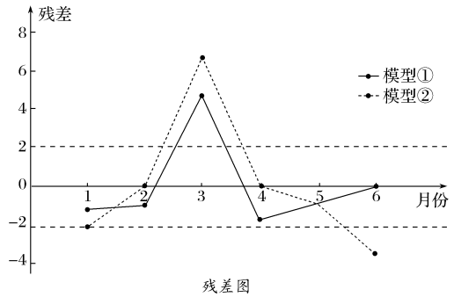他们用两种模型①，②分别进行拟合，得到相应的回归方程并进行残差分析，得到如图所示的残差图及一些统计量的值：

|  |  |  |  |
| --- | --- | --- | --- |
|  |  |  |  |
| 7 | 30 | 1 464.24 | 364 |

(1)根据残差图，比较模型①，②的拟合效果，应选择哪个模型？并说明理由.

(2)残差绝对值大于2的数据被认为是异常数据，需要剔除：

(ⅰ)剔除异常数据后，求出(1)中所选模型的回归方程；

(ⅱ)广告投入量＝18时，(1)中所选模型收益的预报值是多少？

附：对于一组数据，其回归直线的斜率和截距的最小二乘估计分别为：，.

例5.某公司为确定下一年度投入某种产品的宣传费，需了解年宣传费 (单位：千元)对年销售量 (单位：t)和年利润 (单位：千元)的影响，对近8年的年宣传费和年销售量数据作了初步处理，得到下面的散点图及一些统计量的值.

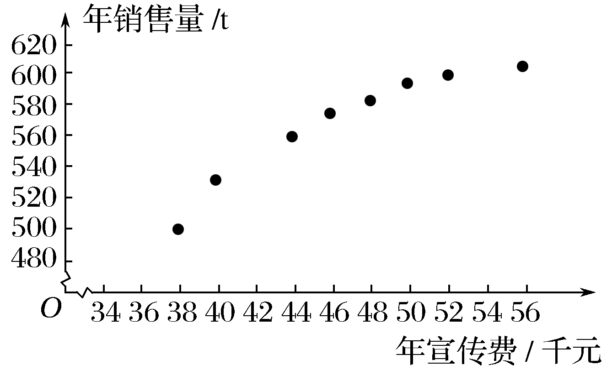

|  |  |  |  |  |  |  |
| --- | --- | --- | --- | --- | --- | --- |
|  |  |  |  |  |  |  |
| 46.6 | 563 | 6.8 | 289.8 | 1.6 | 1 469 | 108.8 |

表中，

(1)根据散点图判断，与哪一个适宜作为年销售量*y*关于年宣传费*x*的回归方程类型(给出判断即可，不必说明理由)?

(2)根据(1)的判断结果及表中数据，建立*y*关于*x*的回归方程；

(3)已知这种产品的年利润*z*与*x*，*y*的关系为*z*＝0.2*y*－*x*.根据(2)的结果回答下列问题：

①年宣传费*x*＝49时，年销售量及年利润的预报值是多少？

②年宣传费*x*为何值时，年利润的预报值最大？

**四、反馈练习**

选择性必修第二册课本p167-168练习1、2

**五、小结**